**UNIVERSITAS 17 AGUSTUS 1945 SAMARINDA**

**FAKULTAS EKONOMI PROGRAM STUDI MANAJEMEN**

WABSITE : ekonomi.untag-smd.ac.id

Mail : [manajemen@untag-smd.ac.id](mailto:manajemen@untag-smd.ac.id)

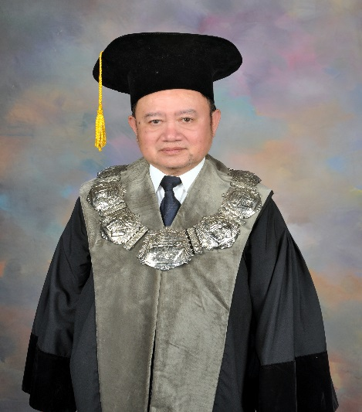

|  |  |  |  |
| --- | --- | --- | --- |
| Nama | : | Prof. Dr. LCA. Robin Jonathan, MM., M.Si | |
| NIK/NIP | : | 1950 0811 1985 02 1001 | |
| NIDN | : |  | |
| Jabatan Fungsional | : | Guru Besar | |
| Tempat/Tanggal Lahir | : | Samarinda, 11 Agustus 1950 | |
| Jenis Kelamin | : | Laki – Laki | |
| Pendidikan Tertinggi | : | S3 Doktoral Ilmu Ekonomi | |
| Studi Lanjut | : | - | |
| Perguruan Tinggi | : | - | |
| Unit Kerja Dan Jabatan | : | 1.  2. | Dekan Fakultas Ekonomi  Sekretaris Umum Yayasan Pendidikan 17 Agustus 14 |
| Alamat | : | Jl. Yossudarso RT 1 No 7 Kel. Karang Mumus | |
| Mail | : |  |  |
| No. SK Pengangkatan | : |  |  |
| Pengasuh Mata Kuliah | : | 1.  2.  3.  4.  5.  6.  7.  8.  9.  10. | Bahasa Inggris  Pengantar Manajemen  Pengantar Bisnis  Manajemen Keuangan 1  Manajemen Keuangan 2  Metodologi Penelitian  Prilaku Organisasi  Studi Kelayakan Bisnis  Manajemen Strategik  Seminar Manajemen Keuangan |
| Praktikum | : |  | - |